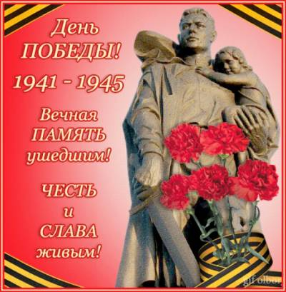

Бөек Ватан сугышында катнашучылар

(Чубар - Абдул авыл советы буенча)

Авыл исемнәре | Сугышка китүчеләр | Үлеп калдылар | Исән  кайттылар
Чубар Абдул | 138 | 83 | 55
Буралы | 126 | 67 | 59
Мәндәй | 105 | 65 | 40
Митрофан | 69 | 43 | 26
Кызыл Йолдыз | 29 | 18 | 11
Яңа Ташлыяр | 15 | 9 | 6
Кызыл Чишмә | 11 | 7 | 4
БАРЛЫГЫ | 493 | 292 | 201

